**深度学习第三次作业——L1与L2正则化与基于python的简单实现**

1. **基本原理**

对于机器学习中的过拟合问题，可以使用正则化方法避免，即在损失函数中加个正则项来防止参数拟合得过好。L1正则项 和 L2 便都是我们常用的正则项，对于线性回归，基于两种正则化方法的loss分别如下：

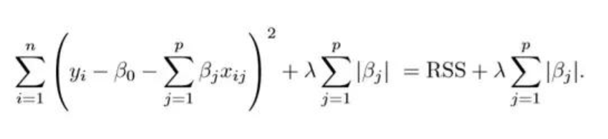

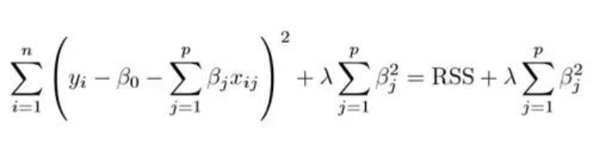

这两个正则化方法最主要的不同,主要包括三点：

1）L2 计算起来更方便，而 L1 在特别是非稀疏向量上的计算效率很低；

2）L1 最重要的一个特点，输出稀疏，会把不重要的特征直接置零，而 L2 则不会；

3）L2 有唯一解，而 L1 不是。理论上L1很容易得到解。

1. **实验部分**
2. 实验目标：基于线性回归模型体现L1和L2的正则化效果
3. 实验过程与结果
4. 算法库与数据准备

导入sklearn中相关算法库,加载 Boston数据集作为此实验数据集，并将数据进行标准化处理。

2）建立线性回归模型，loss分别选择RSS、加入L1、L2正则项之后的改进RSS，算法选择为GD，分别得到下面三组参数：

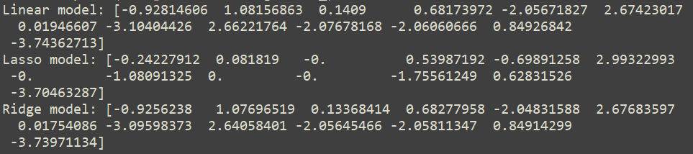

从结果中可以看出采取正则化之后的模型参数比原线性模型的参数更小，且L1正则化后部分参数为0，解具有稀疏性。

1. **Python代码**

